看电影网系统

数据库设计说明书

文挡编号
文挡名称 | 数据库设计说明书
撰写人 | 寿政
审核/批准 | 李兆星
创建时间 | 2012-7-16

更改说明
版本号 | 更改时间 | 更改人 | 更改原因 | 审批人
Version1.1 | 2012-7-16 | 寿政 | 初版 | 李兆星

1引言 4
1.1编写目的 4
1.2背景 4
1.3定义 4
1.4参考资料 5
2外部设计 5
2.1标识符和状态 5
2.2约定 5
2.3专门指导 5
3结构设计 6
3.1概念结构设计 6
3.2逻辑结构设计 7
3.3物理结构设计 8
4运用设计 11
4.1数据字典设计 11
4.2安全保密设计 12

数据库设计说明书

1引言

1.1编写目的
《看电影网系统数据库设计说明书》目的是设计《看电影网系统》中各项功能和非功能性需求实现时所需要的数据库，并可以此数据库为根据实现具体的数据存储。同时为详细设计人员提供设计依据，其他本项目组的开发人员也可参阅。
《看电影网系统数据需求说明书》的阅读对象为：
1）对相关业务技术和总体方案作出决策的管理人员和质量管理人员；
2）对本《数据需求说明书》进行评审和确认的有关业务、技术人员；
3）参加详细设计，测试设计阶段工作的全体设计人员；
4）《看电影网系统》项目组，其他有权需要调用本文档的人员

1.2背景
开发软件名称：看电影网系统
项目任务提出者：武汉大学教务处
项目开发者：团队
用户：武汉市民
实现软件单位：团队
项目与其他软件，系统的关系：
该系统提供看电影的信息。
本系统采用B/S，服务器端采用win7 为操作系统的工作站，是采用Microsoft SQL Server 2008的为开发软件的数据库服务程序。

1.3定义
无。

1.4参考资料
本系统的《需求规范说明书》
本系统的《数据要求说明书》
本系统的 《概要设计文档》

2外部设计

2.1标识符和状态
本系统采用Microsoft Server 2008为基本开发工具，数据库名称为WATCHMOVIE。数据库中一共建立了11个表，表名分别为CINAME_COMMENT（影院评论表），CINEMA（影院表），CINEMA_PICTURE（影院照片表），COLLECTION（订单表），CRITIC_COMMENT（影评评论表），FILM_CRITIC（电影评论表），MOVIE（电影表），MOVIE_COMMENT（电影评论表），MOVIE_PICTURE（电影照片表）MOVIE_SCHEDULE （电影安排）,RUSER（用户）。
附注：1.此表仅是暂时使用的，仅用于测试；
2.此表的有效时间到此项目完成时。

2.2约定
本系统采用Microsoft Server 2008为基本开发工具，因而程序员或者系统分析员，或者任何想要使用此数据库进行操作的人员，需要安装Microsoft Server 2008，并建立相同的数据库，当然可以进行联机访问，这需要安装相应的插件。
数据库中所建立的表名如（2.1标识符和状态），对于表的各个属性，在下面会有描述。

2.3专门指导
对于从事此数据库的生成、此数据库的测试、维护的人员，提出如下参考意见：
数据库的输入统一采用键盘。由于现在没有设置权限，故只要不违背基本的限制，所有的操作都是可以进行的。可是对于本系统需要的数据，却是有数据长度限制的，尤其是有说明的部分，所以测试人员在具体进行数据测试时，要注意数据输入格式。

3结构设计

3.1概念结构设计

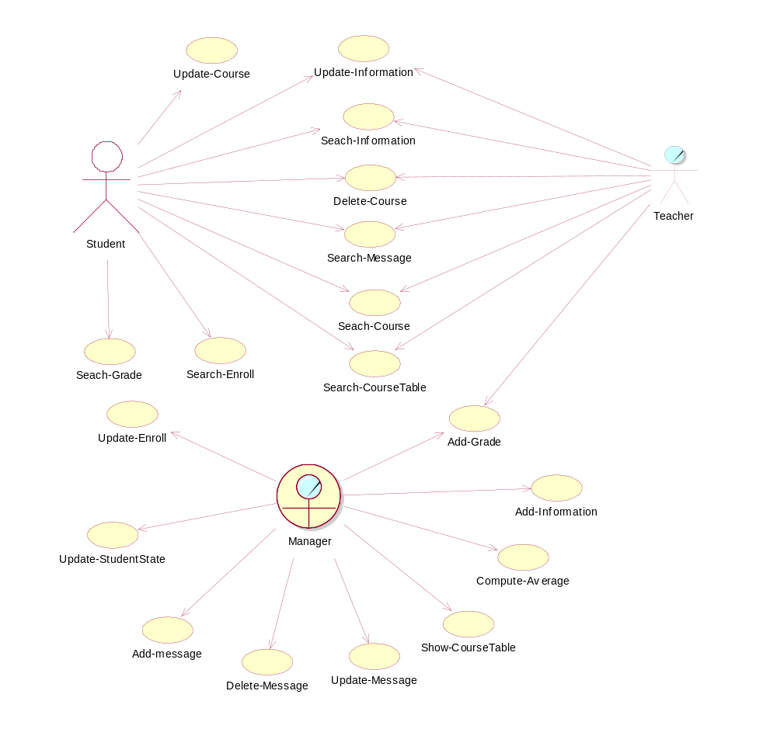
E-R图如下
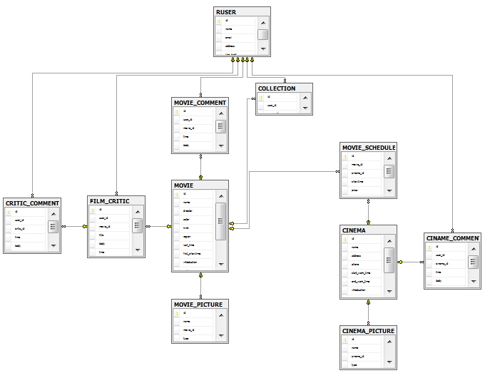

3.2逻辑结构设计
将上面的E-R图进行分析后，形成如下的逻辑关系结构：

3.3物理结构设计
在数据库中，数据的存储如下：
CINAME_COMMENT Table
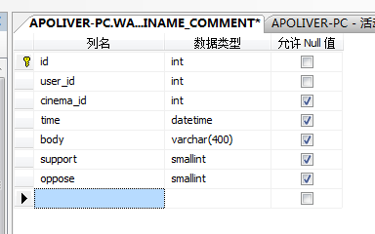

CINEMA Table
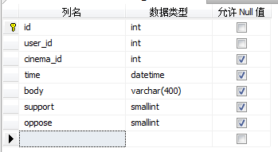

CINEMA_PICTURE Table
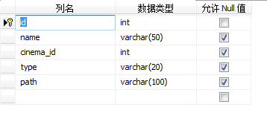

COLLECTION Table
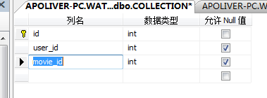

CRITIC_COMMENT Table
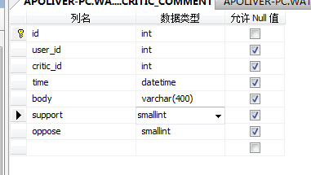

FILM_CRITIC Table
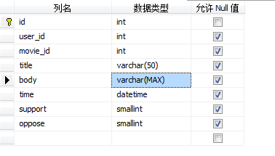

MOVIE Table
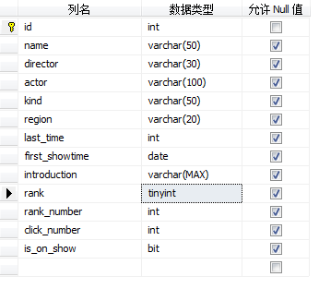

MOVIE_COMMENT Table
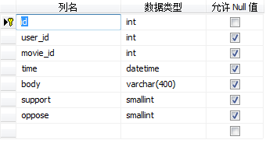

MOVIE_PICTURE Table
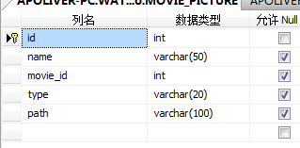

MOVIE_SCHEDULE Table
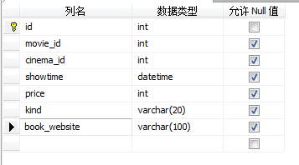

RUSER Table
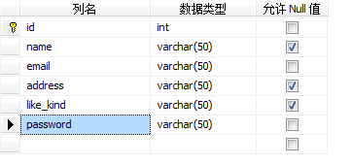

4运用设计

4.1数据字典设计
数据字典采用如下的格式：
.01数据库设计资料
.02储存的SQL程序
.03用户权限
.04用户的名字
.05用户统计
.06数据库增长统计
.07列的缺省值
.08约束信息的完整性
.09用户及角色被授予的权限。
.11分配多少空间，当前使用了多少空间等
.12其它产生的数据库信息。

4.2安全保密设计
使用者在使用此数据库时，由于不同的访问者的登陆号码不同，且增加了密码设置，故相当于对于数据的访问设置了权限，所以数据可以说是安全的。管理员的权限最大，可以控制所有的数据，教师和学生只能够看到与他们自己有关的信息，而不能随便修改他人信息。

